**Relatório 3 – GPIO – SEM MÁSCARA**

**E209 – L1**

**MATHEUS HENRIQUE MARTINS – 1445**

**12/03/2021**

1) Escreva as linhas de código que:

• Configure PD1, PD2 e PD3 como saídas e PD4 como ENTRADA:

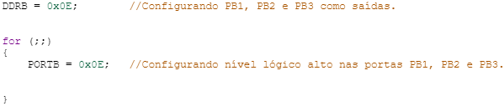• Escreve nível lógico alto nas portas PB1, PB2 e PB3:

2) Desenhe uma máquina de estados e faça seu respectivo código em C capaz de representar a sequência binária 00 -> 01 -> 10 -> 11 -> 00 -> ···

**OBS:** O intervalo entre cada valor da sequência deve ser de 500 ms.

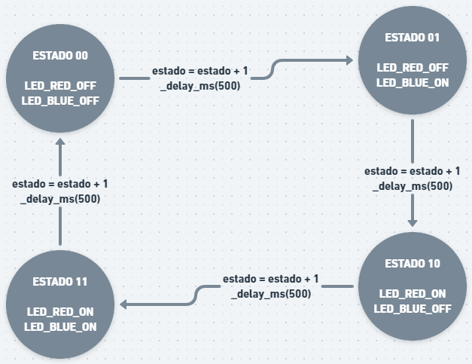

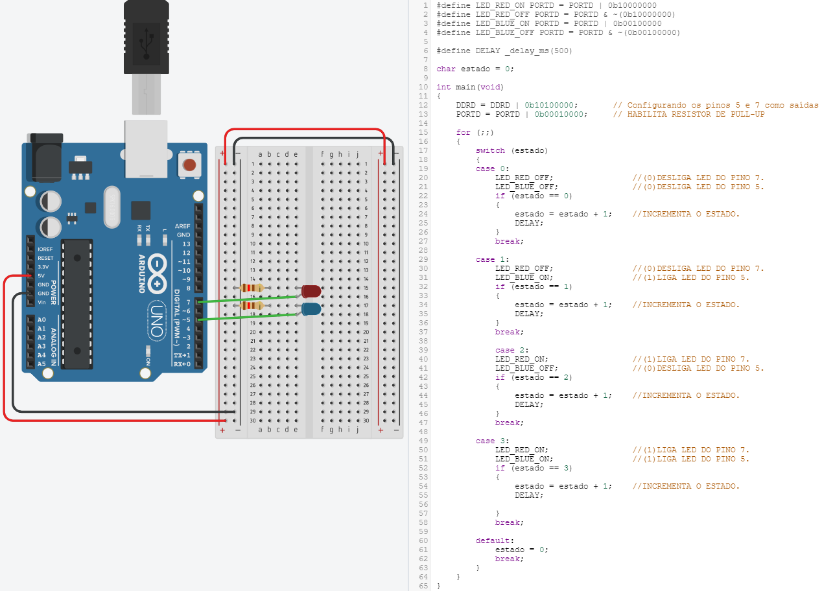

3) Desenhe uma máquina de estados e faça seu respectivo código em C capaz de representar a sequência binária 01 -> 10 -> 01 -> ···

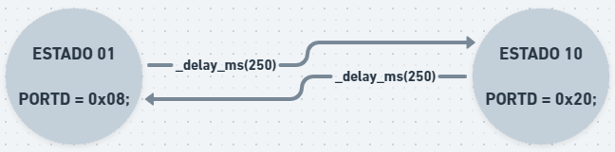**OBS:** O intervalo entre cada valor da sequência deve ser de 250 ms.

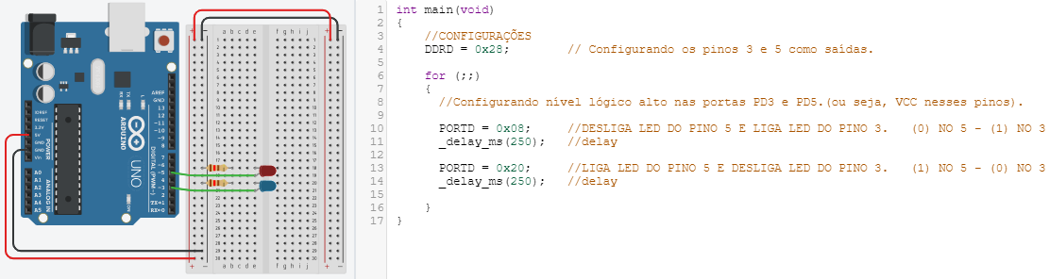

LINK TINKERCAD – QUESTÃO 2: <https://www.tinkercad.com/things/1ebR1Ra4Cln-relatorio-3-ex2/editel?sharecode=3kQ8uQ_8xfj1840JqI7IGDTN2TUGlY0nYxLEGhS9bMk>

LINK TINKERCAD – QUESTÃO 3: <https://www.tinkercad.com/things/5MzJVAHGfch-relatorio-3-ex3/editel?sharecode=9hEPJG7lBBywo32Jbe1ZRF8DgCevXeB6NFgZ57IUULc>